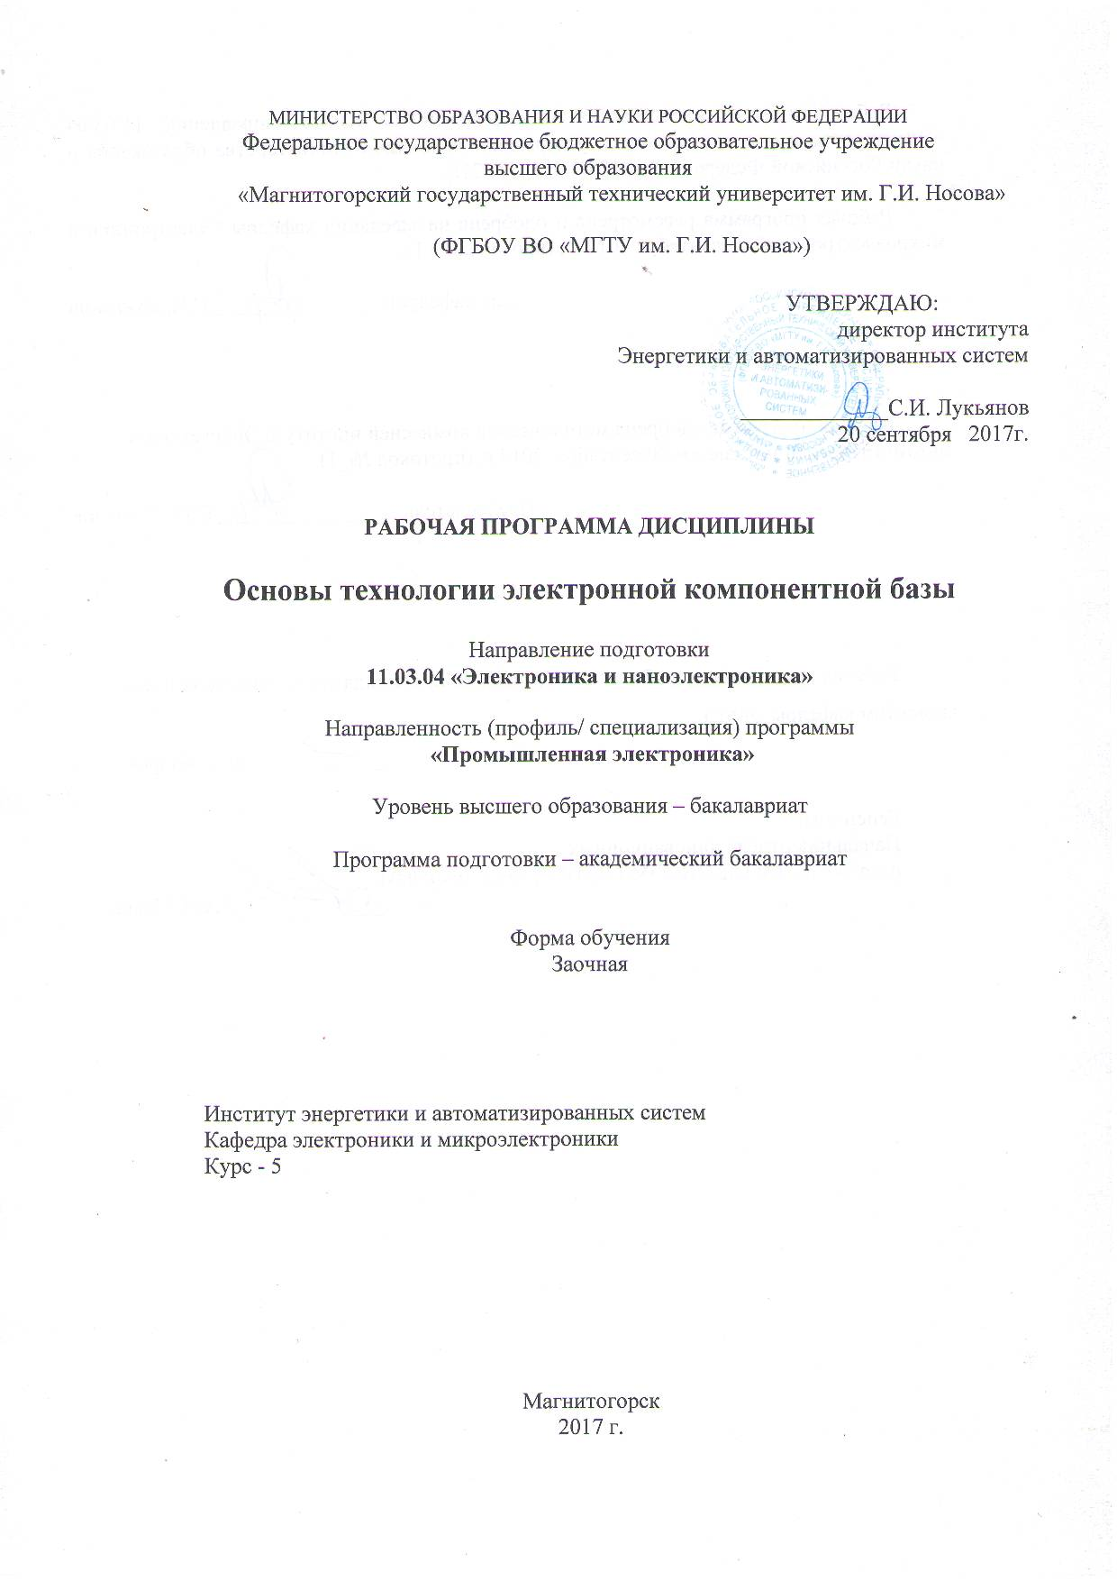
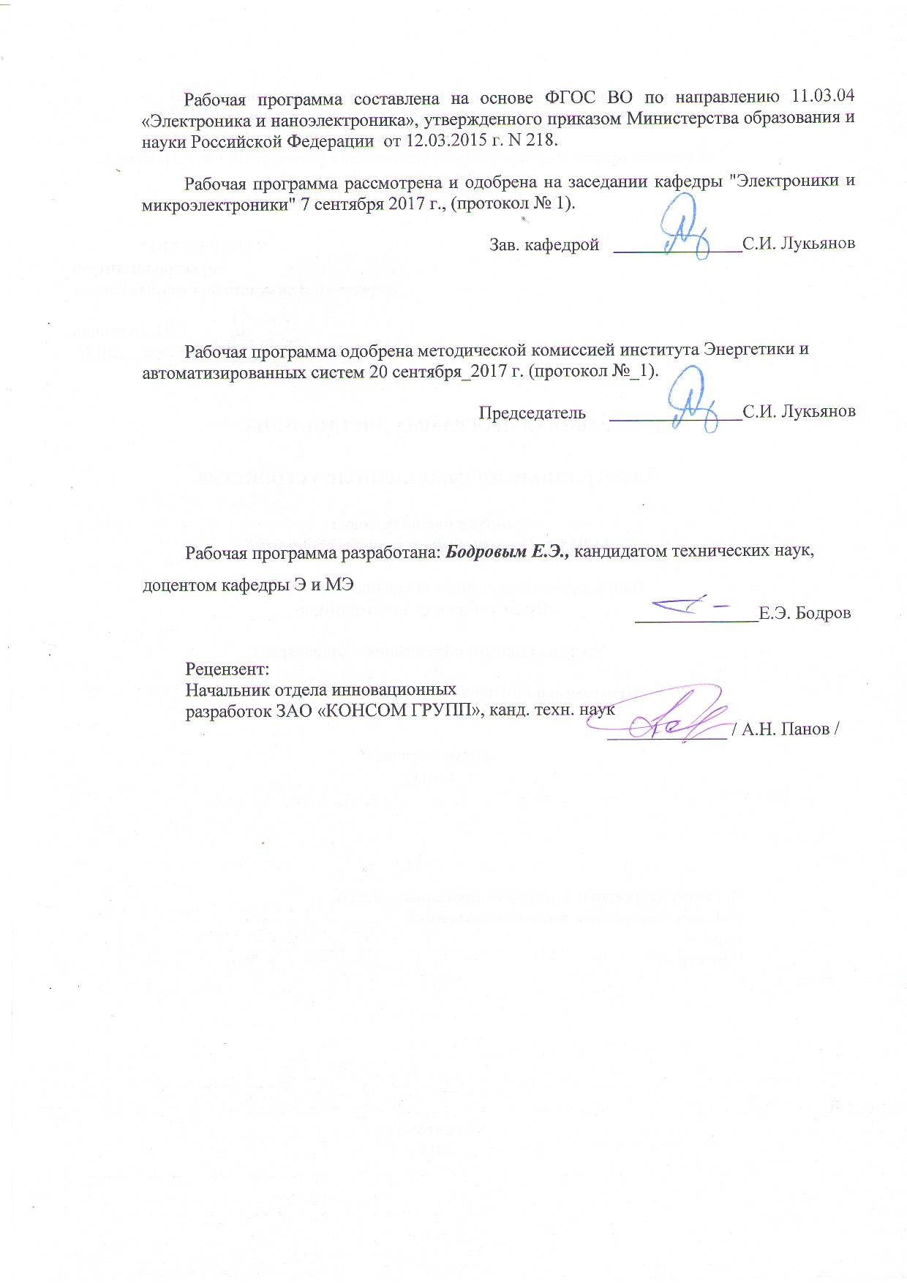

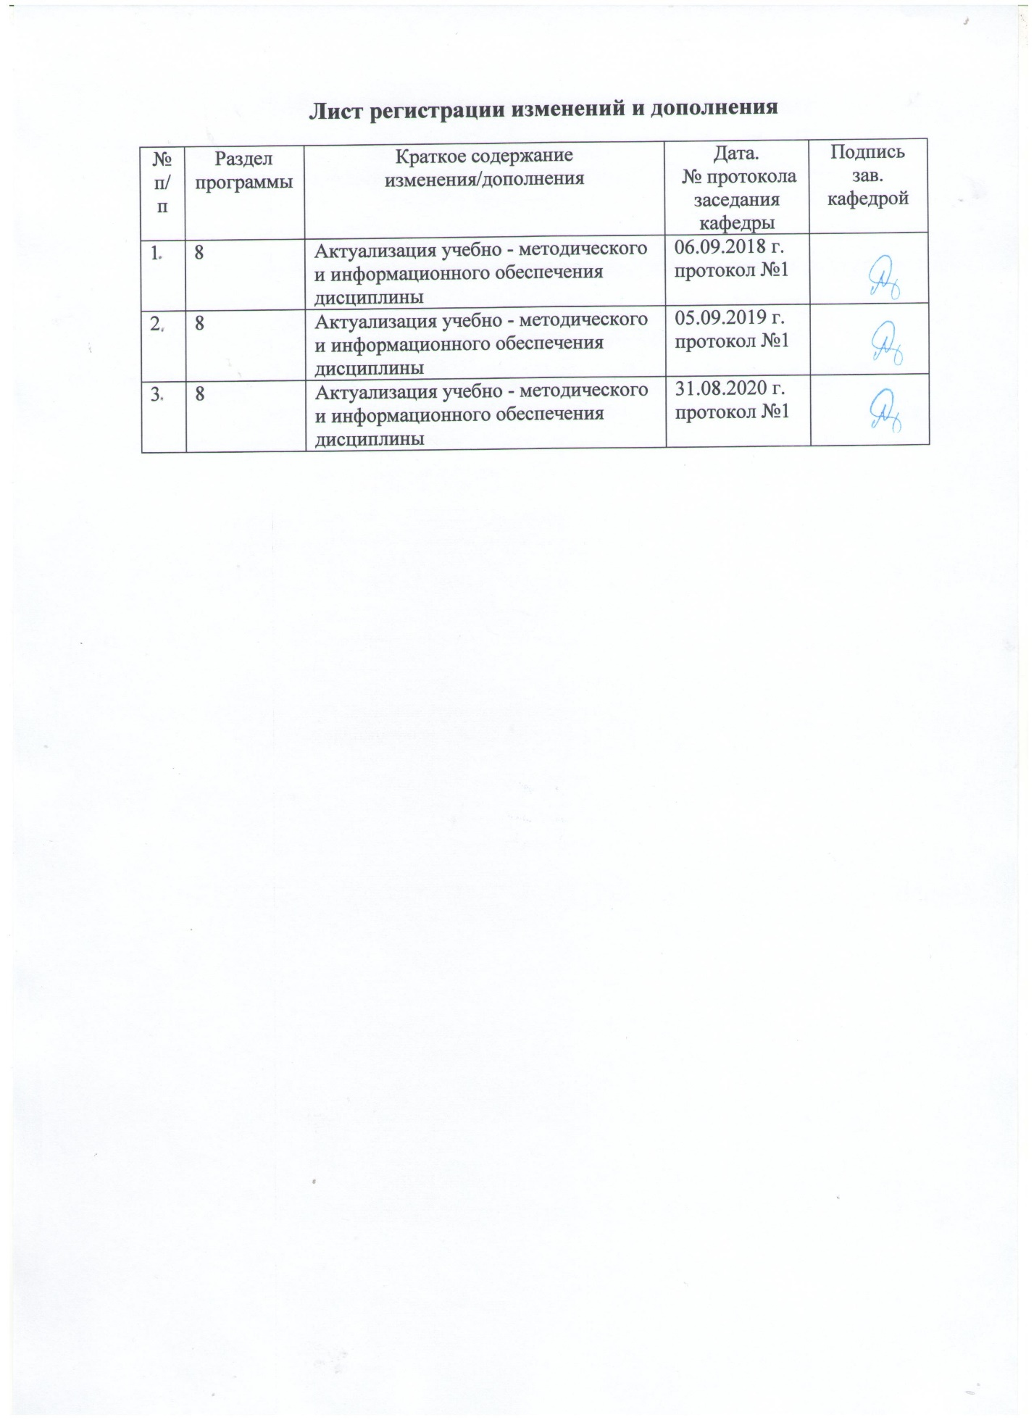
1 Цели освоения дисциплины (модуля)

Целями освоения дисциплины (модуля) «Основы технологии электронной компонентной базы» является овладение студентами необходимым и достаточным уровнем профессиональных компетенций в соответствии с требованиями ФГОС ВО по направлению подготовки 11.03.04 «Электроника и наноэлектроника», профиль подготовки «Промышленная электроника». Цель дисциплины – ознакомление с основными технологическими процесса производства электронной компонентной базы, а также с основами разработки структурных и функциональных схем электронных систем и комплексов, принципиальных схем устройств с использованием средств компьютерного проектирования, проведением проектных расчетов и технико-экономическим обоснованием принимаемых решений.
Поставленная цель достигается с помощью решения следующих задач:
– формирование у студентов знаний в области проектирования современных полупроводниковых интегральных схем и технологии изготовления электронной компонентной базы;
– изучение основных технологических процессов производства интегральных схем;
– разработки эскизных проектов на электронные компоненты;
– проведение технико-экономическое обоснования проектов электронной компонентной базы с расчетами себестоимости устройства и стоимости его эксплуатации;
– поиск и анализ аналогов проектируемого устройства по технико-экономическим характеристикам.

2 Место дисциплины (модуля) в структуре образовательной программы подготовки бакалавра
Дисциплина «Основы технологии электронной компонентной базы» входит в вариативную часть блока 1 образовательной программы.
Для изучения дисциплины необходимы знания (умения, владения), сформированные в результате изучения «теоретические основы электротехники», «физические основы электроники», «материалы и элементы электронной техники», «твердотельная электроника», «методы математического моделирования», «актуальные проблемы современной электроники и наноэлектроники».
Знания (умения, владения), полученные при изучении данной дисциплины будут необходимы при защите выпускной квалификационной работы.

3 Компетенции обучающегося, формируемые в результате освоения
дисциплины (модуля) и планируемые результаты обучения
В результате освоения дисциплины «Основы технологии электронной компонентной базы» обучающийся должен обладать следующими компетенциями:

Структурный элемент  компетенции | Планируемые результаты обучения
ПК-4: способностью проводить предварительное технико-экономическое обоснование проектов
Знать: | - основные определения и понятия технологии производства интегральных схем;  - основные методы исследований, используемые при расчете параметров интегральных схем.  - основные технологические процессы производства электронной компонентной базы;  - основные критерии выбора параметров технологической операции, используемой при производстве интегральной схемы.  - методику расчета основных параметров технологических операций, используемых при производстве интегральных схем;  - методику расчета и проектирования технологического маршрута производства микросхемы.
Уметь: | - определять параметры основных технологических операций производства интегральных схем;  - определять отклонения от заданных параметров в технологическом процессе производства интегральных схем;  - приобретать знания в области производства интегральных схем.  - обосновать выбор параметров технологического процесса производства интегральной схемы;  - применять полученные знания в профессиональной деятельности;  - корректно выражать и аргументированно обосновывать положения предметной области знания.  - использовать полученные знания на междисциплинарном уровне;  - обсуждать способы эффективного решения задачи выбора технологического маршрута;  - распознавать эффективное решение от неэффективного.
Владеть: | - методами расчета основных параметров технологических процессов;  - навыками и методиками обобщения результатов решения, экспериментальной деятельности;  - способами оценивания значимости и практической пригодности полученных результатов;  - профессиональным языком предметной области знания.  - способами демонстрации умения анализировать дефекты и параметрические ошибки в технологической операции;  - возможностью междисциплинарного применения полученных знаний;  - основными методами исследования в области производства интегральных схем, практическими умениями и навыками их использования.  - практическими навыками использования знаний технологического маршрута производства интегральных схем на других дисциплинах, на занятиях в аудитории и на производственной практике;  - основными методами решения задач в области технологии электронной компонентной базы;  - способами совершенствования профессиональных знаний и умений путем использования возможностей информационной среды.

4 Структура и содержание дисциплины (модуля)
Общая трудоемкость дисциплины составляет _3_ единиц _108_ часов:
– контактная работа – 12,9 часов;
– аудиторная работа – _10_ часов;
– внеаудиторная контактная работа – 2,9 часа;
– самостоятельная работа – __86,4__ часов.
– контроль – __8,7__ часов, в т.ч. на экзамен – 8,7 часов.

Раздел/ тема  дисциплины | Курс | Виды учебной работы,  включая самостоятельную работу студентов и  трудоемкость (в часах) |  |  |  | Вид самостоятельной работы | Формы текущего и промежуточного  контроля  успеваемости | Код и структурный  элемент компетенции
Раздел/ тема  дисциплины | Курс | лекции | лаборат.  занятия | практич. занятия | самост.  раб. | Вид самостоятельной работы | Формы текущего и промежуточного  контроля  успеваемости | Код и структурный  элемент компетенции
1. Технология производства изделий микроэлектроники. Основные понятия и определения. | 5 | 0,5 | 1 |  | 16 | Самостоятельное изучение учебной и научной литературы | Устный опрос (собеседование) | ПК-4 -зув
2. Конструкции элементов полупроводниковых микросхем и микропроцессоров. Конструкции на основе биполярных транзисторов. Конструкции на основе полевых транзисторов. | 5 | 0,5 | 1 |  | 16 | Самостоятельное изучение учебной и научной литературы. Подготовка докладов | Выполнение лабораторной работы, оформление отчета, защита лабораторной работы. Выступление и оценка доклада | ПК-4 -зув
3. Исходные материалы и полуфабрикаты для производства полупроводниковых интегральных микросхем. | 5 | 0,5 | 1 |  | 16 | Самостоятельное изучение учебной и научной литературы. Подготовка докладов | Выполнение лабораторной работы, оформление отчета, защита лабораторной работы. Выступление и оценка доклада | ПК-4 -зув
4. Технология производства полупроводниковых микросхем на биполярных транзисторах. | 5 | 0,5 | 1 |  | 16 | Самостоятельное изучение учебной и научной литературы. Подготовка докладов | Выполнение лабораторной работы, оформление отчета, защита лабораторной работы. Выступление и оценка доклада | ПК-4 -зув
5. Технология производства полупроводниковых микросхем на МДП-транзисторах. | 5 | 1 /1И | 1 /1И |  | 16 | Самостоятельное изучение учебной и научной литературы | Устный опрос (собеседование) | ПК-4 -зув
6. Методы выполнения технологических операций. | 5 | 1 /1И | 1 /1И |  | 6,4 | Самостоятельное изучение учебной и научной литературы | Выполнение лабораторной работы, оформление отчета, защита лабораторной работы | ПК-4 -зув
Итого по дисциплине |  | 4 /2И | 6 /2И |  | 86,4 |  | Промежуточный контроль (экзамен)

5 Образовательные и информационные технологии
В процессе преподавания дисциплины «Основы технологии электронной компонентной базы» применяются традиционная и модульно-компетентностная технологии. Лекции проходят как в традиционной форме, так и в форме лекций-консультаций, где студентам заранее предлагается ознакомиться с информацией по теме лекционного занятия для подготовки вопросов лектору, таким образом лекция проходит по типу «вопросы–ответы–дискуссия». На всех лекционных занятиях также применяются элементы лекции-визуализации, за счет представления части лекционного материала с помощью заранее подготовленных презентаций, слайдов с помощью мультимедийного оборудования.
Лекционный материал закрепляется на лабораторных занятиях, на которых выполняются индивидуальные и групповые задания по пройденной теме. Для глубокого и полного усвоения лекционного материала на лабораторных занятиях студентам предлагается выполнять задания на специализированных учебных стендах. На лабораторных занятиях также применяются метод контекстного обучения, работы в команде и метод case-study, позволяющие усвоить учебный материал путём выявления связей между конкретным знанием и его применением, а также анализа конкретных ситуаций и поиска решений в группе студентов. Защита результатов лабораторных работ проходит в виде диалога преподавателя и студента, преподавателем задаются контрольные вопросы с целью выяснения глубины знаний студента по данному разделу, при этом пробелы в знаниях студента восполняются дополнительными пояснениями, комментариями преподавателя.
В ходе самостоятельной работы студенты получают более глубокие практические навыки по дисциплине при подготовке к выполнению и защите лабораторных работ и итоговой аттестации.
В качестве оценочных средств на протяжении семестра используются: устный опрос (собеседование), выполнение работ на специализированном лабораторном оборудовании и защита полученных результатов, подготовка докладов на заданные темы.

6 Учебно-методическое обеспечение самостоятельной работы студентов
Перечень тем для подготовки к семинарским занятиям:
Тема 1. Технология производства изделий микроэлектроники. Основные понятия и определения.
1. Развитие технологии производства изделий электронной техники.
2. Классификация изделий микроэлектроники.
Тема 2. Конструкции элементов полупроводниковых микросхем и микропроцессоров.
1. Конструкции на основе биполярных транзисторов.
2. Конструкции на основе полевых транзисторов.
Тема 3. Исходные материалы и полуфабрикаты для производства полупроводниковых интегральных микросхем.
1. Монокристаллический кремний.
2. Эпитаксиальные структуры.
Тема 4. Технология производства полупроводниковых микросхем на биполярных транзисторах.
1. Изготовление микросхем на биполярных транзисторах с изоляцией элементов р-п переходами.
2. Изготовление микросхем на биполярных транзисторах с полной диэлектрической изоляцией элементов.
Тема 5. Технология производства полупроводниковых микросхем на МДП-транзисторах.
1. Изготовление микросхем на МДП-транзисторах с использованием аллюминиевых затворов.
2. Изготовление микросхем на МДП-транзисторах с использованием поликремниевых затворов.
Тема 6. Методы выполнения технологических операций.
1. Операции разделения пластин на кристаллы и подложек на платы.
2. Операции литографии.
3. Операции формирования р-п переходов в полупроводниках.
4. Операции соединения материалов.

Перечень примерных тем докладов:
1. Наноимпринтная литография.
2. Особенности фотолитографии в области экстремального ультрафиолета.
3. Особенности транзисторов, выполненных по технологии «слаболегированный затвор» (LightlyDopedDrain(LDD)).
4. FinFET–технология.
5. Эпитаксиальное наращивание полупроводников.
6. MESFET-технология.
7. Технологические проблемы, которые нужно преодолеть наноэлектронике.
8. BiCMOS-технология.
9. Эффекты, вызванные уменьшением размеров биполярных и полевых транзисторов.
10. Способы формирования тонких пленок на кремниевой подложке.
11. Процесс получения полупроводниковой пластины из кремния и арсенида галлия.
12. Проблемы, возникающие при применении процесса ионной имплантации и их устранение.
13. Фоторезисты, применяемые в процессе литографии.
14. Особенности производства масок для литографии.
15. Технология производства оптоэлектронных устройств.
15. Технология MEMS.
16. Получение монокристаллического кремния методом бестигельной зонной плавки.
17. Электронно-лучевая литография.
18. Способы предотвращения «эффекта защелкивания» в КМОП-технологии.
19. Технология производства микросхем памяти.
20. Различия в технологии производства микросхем памяти и логики.

7 Оценочные средства для проведения промежуточной аттестации
а) Планируемые результаты обучения и оценочные средства для проведения промежуточной аттестации:
Структурный элемент  компетенции | Планируемые результаты обучения | Оценочные средства
ПК-4: способностью проводить предварительное технико-экономическое обоснование проектов
Знать | - основные определения и понятия технологии производства интегральных схем;  - основные методы исследований, используемые при расчете параметров интегральных схем.  - основные технологические процессы производства электронной компонентной базы;  - основные критерии выбора параметров технологической операции, используемой при производстве интегральной схемы.  - методику расчета основных параметров технологических операций, используемых при производстве интегральных схем;  - методику расчета и проектирования технологического маршрута производства микросхемы. | Перечень теоретических вопросов к экзамену:  1. Электровакуумные приборы. Классификация. Сфера применения. Основные производители. Технология изготовления.  2. Оптоэлектронные приборы. Классификация. Сфера применения. Основные производители. Технология изготовления.  3. Электроакустические приборы. Классификация. Сфера применения. Основные производители. Технология изготовления.  4. Современное производство интегральных микросхем. Классификация интегральных схем.  5. Основные технологические операции при производстве интегральных микросхем.  6. Процесс литографии.  7. Процесс диффузии примесей в полупроводник.  8. Процесс ионной имплантации.  9. Процесс травления.  10. Последовательность технологических операций, необходимых для получения структуры биполярного транзистора.  11. Последовательность технологических операций, необходимых для получения структуры полевого транзистора.  12. Изготовление микросхем на биполярных транзисторах с изоляцией элементов р-п переходами.  13. Изготовление микросхем на биполярных транзисторах с полной диэлектрической изоляцией элементов.  14. Изготовление микросхем на МДП-транзисторах с использованием аллюминиевых затворов.  15. Изготовление микросхем на МДП-транзисторах с использованием поликремниевых затворов.  16. Исходные материалы и полуфабрикаты для производства полупроводниковых интегральных микросхем. Монокристаллический кремний.  17. Исходные материалы и полуфабрикаты для производства полупроводниковых интегральных микросхем. Эпитаксиальные структуры.  18. Конструкции элементов полупроводниковых микросхем и микропроцессоров на основе биполярных транзисторов.  19. Конструкции элементов полупроводниковых микросхем и микропроцессоров на основе полевых транзисторов.
Уметь | - определять параметры основных технологических операций производства интегральных схем;  - определять отклонения от заданных параметров в технологическом процессе производства интегральных схем;  - приобретать знания в области производства интегральных схем.  - обосновать выбор параметров технологического процесса производства интегральной схемы;  - применять полученные знания в профессиональной деятельности;  - корректно выражать и аргументированно обосновывать положения предметной области знания.  - использовать полученные знания на междисциплинарном уровне;  - обсуждать способы эффективного решения задачи выбора технологического маршрута;  - распознавать эффективное решение от неэффективного. | Примерные практические задания для экзамена:  1. Рассчитать сопротивление полупроводникового резистора. Дана пластина кремния p-типа с концентрацией акцепторной примеси = 2*10¹⁶ см⁻³. Добавляем в область будущего резистора примесь n-типа с = 1*10¹⁸ см⁻³. Размеры L = 2 мкм, w = 0,25 мкм, t = 0,12 мкм.  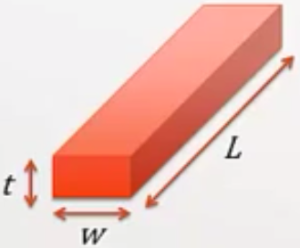  2. Во сколько раз увеличится ширина p-n-перехода, созданного на кремниевой подложке p-типа с концентрацией примеси = 2*10¹⁶ см⁻³ при ведении донорной примеси в концентрации = 1*10¹⁸ см⁻³, если приложить к нему обратное напряжение величиной 0,8 В (по сравнению с p-n-переходом к которому не приложено напряжение).  3. Найти значение сопротивления приведенных двух резисторов, выполненных методом легирования, если W = 10 мкм, а поверхностное сопротивление равно 1 кОм/□.  4. Найти величину запасенного заряда и количество электронов на МОП-конденсаторе с площадью 4 мкм² для двух случаев: а) если используемый диэлектрик – диоксид кремния толщиной 10 нм, б) Ta₂O₅ толщиной 5 нм. Приложенное напряжение для обоих случаев равно 5 В.  5. Какой радиус интегральной спиральной индуктивности необходим для получения L = 10 нГн, если число витков равно 20?  6. Какое максимальное напряжение затвор-исток может выдержать МОП-транзистор с толщиной подзатворного оксида 5 нм, если напряжение пробоя диоксида кремния составляет 8 МВ/см и напряжение подложки равно нулю.
Владеть | - методами расчета основных параметров технологических процессов;  - навыками и методиками обобщения результатов решения, экспериментальной деятельности;  - способами оценивания значимости и практической пригодности полученных результатов;  - профессиональным языком предметной области знания.  - способами демонстрации умения анализировать дефекты и параметрические ошибки в технологической операции;  - возможностью междисциплинарного применения полученных знаний;  - основными методами исследования в области производства интегральных схем, практическими умениями и навыками их использования.  - практическими навыками использования знаний технологического маршрута производства интегральных схем на других дисциплинах, на занятиях в аудитории и на производственной практике;  - основными методами решения задач в области технологии электронной компонентной базы;  - способами совершенствования профессиональных знаний и умений путем использования возможностей информационной среды. | Примерные практические задания для экзамена:  7. Какое количество перечисленных технологических процессов было использовано при создании данного транзистора (до выполнения металлизации):  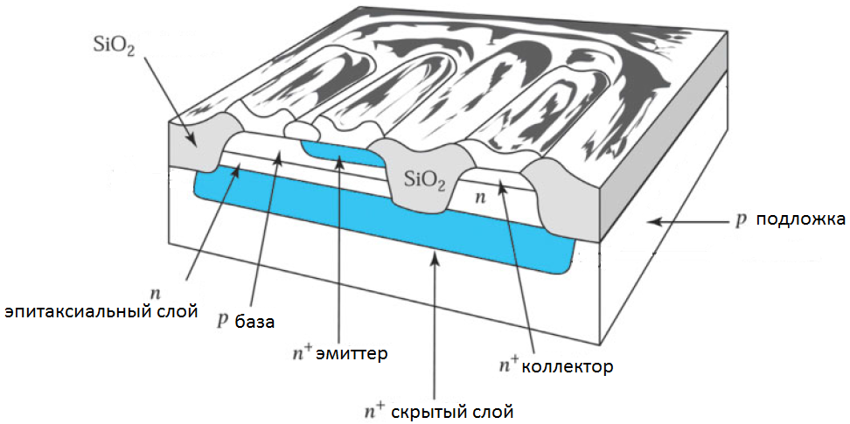  Нанесение/осаждение пленки материала _____ раз.  Эпитаксиальное выращивание слоя кремния _____ раз.  Окисление _____ раз.  Фотолитография _____ раз.  Травление _____ раз.  Легирование _____ раз.  8. Приведите последовательность технологических шагов (с рисунком для каждого шага), используемых при создании следующего устройства.  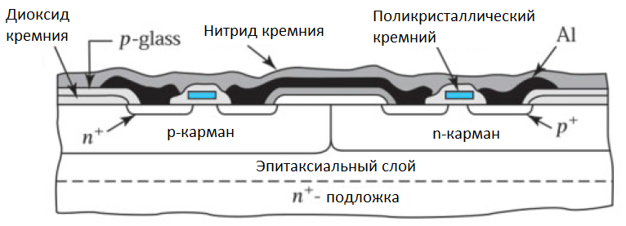  9. Найти длительность процесса получения пленки SiО₂ толщиной t_{ox} = 0,4 мкм на кремниевой пластине типа 111 при окислении во влажном и сухом (одна четверть общего времени) кислороде при температуре Т = 1100 °С, полагая, что пленка растет по параболическому закону  t_{ox}² = Bt и начальная толщина оксидной пленки на пластине t_{ox} = 0. Насколько изменится общее время окисления, если температуру повысить на 100 °С?  10. Осуществляется диффузия бора (В) в кремнии в течение 1 часа при температуре 1000 °С, при этом концентрация на поверхности равна 10¹⁹ см^{–3}. Для случая «постоянного источника» найти Q_{T}(t) и градиент концентрации dC/dx у поверхности (х = 0) и в том месте, где концентрация достигнет величины 10¹⁵ см^{–3}. Коэффициент диффузии бора при температуре 1000 °С составляет 2∙10^{–14} см²/сек.  11. Определить время воздействия пучка ионов с плотностью тока 0,1 мА/см² для получения легированного слоя толщиной d = 100 нм со средней концентрацией 10²⁰ см^{–3}. Кратность ионизации равна 1.  12. Можно ли обрабатывать пластины диаметром 200 мм и 300 мм в установке для нанесения слоя материала вакуумным термическим напылением, если расстояние от поверхностного источника (расплава) до пластины составляет 1 м и нужно получить однородность толщины пленки на уровне 0,5%?

б) Порядок проведения промежуточной аттестации, показатели и критерии оценивания:
Промежуточная аттестация по дисциплине «Основы технологии электронной компонентной базы» включает теоретические вопросы, позволяющие оценить уровень усвоения обучающимися знаний, и практические задания, выявляющие оценить степень сформированности умений и владений, проводится в форме экзамена.
Экзамен по данной дисциплине проводится в устной форме по экзаменационным билетам, каждый из которых включает 2 теоретических вопроса и одно практическое задание.
Показатели и критерии оценивания экзамена:
– на оценку «отлично» (5 баллов) – обучающийся демонстрирует высокий уровень сформированности компетенций, всестороннее, систематическое и глубокое знание учебного материала, свободно выполняет практические задания, свободно оперирует знаниями, умениями, применяет их в ситуациях повышенной сложности.
– на оценку «хорошо» (4 балла) – обучающийся демонстрирует средний уровень сформированности компетенций: основные знания, умения освоены, но допускаются незначительные ошибки, неточности, затруднения при аналитических операциях, переносе знаний и умений на новые, нестандартные ситуации.
– на оценку «удовлетворительно» (3 балла) – обучающийся демонстрирует пороговый уровень сформированности компетенций: в ходе контрольных мероприятий допускаются ошибки, проявляется отсутствие отдельных знаний, умений, навыков, обучающийся испытывает значительные затруднения при оперировании знаниями и умениями при их переносе на новые ситуации.
– на оценку «неудовлетворительно» (2 балла) – обучающийся демонстрирует знания не более 20% теоретического материала, допускает существенные ошибки, не может показать интеллектуальные навыки решения простых задач.
– на оценку «неудовлетворительно» (1 балл) – обучающийся не может показать знания на уровне воспроизведения и объяснения информации, не может показать интеллектуальные навыки решения простых задач.

8. Учебно-методическое и информационное обеспечение дисциплины (модуля)
а) Основная литература:
1. Проектирование и технология электронной компонентной базы: полупроводниковые приемники излучений : учебное пособие / С. А. Леготин, А. А. Краснов, Д. С. Ельников [и др.]. — Москва : МИСИС, 2018. — 188 с. — ISBN 978-5-906953-50-6. — Текст : электронный // Лань : электронно-библиотечная система. — URL: https://e.lanbook.com/book/115280 (дата обращения: 09.10.2020). — Режим доступа: для авториз. пользователей.
2. Рабинович, О. И. Основы технологии электронной компонентной базы : учебно-методическое пособие / О. И. Рабинович. — Москва : МИСИС, 2015. — 59 с. — Текст : электронный // Лань : электронно-библиотечная система. — URL: https://e.lanbook.com/book/116686 (дата обращения: 09.10.2020). — Режим доступа: для авториз. пользователей.

б) Дополнительная литература:
1. Обеспечение надежности сложных технических систем : учебник / А. Н. Дорохов, В. А. Керножицкий, А. Н. Миронов, О. Л. Шестопалова. — 3-е изд., стер. — Санкт-Петербург : Лань, 2017. — 352 с. — ISBN 978-5-8114-1108-5. — Текст : электронный // Лань : электронно-библиотечная система. — URL: https://e.lanbook.com/book/93594 (дата обращения: 09.10.2020). — Режим доступа: для авториз. пользователей.
2. Коледов, Л. А. Технология и конструкция микросхем, микропроцессоров и микросборок : учебное пособие / Л. А. Коледов. — 3-е изд., стер. — Санкт-Петербург : Лань, 2009. — 400 с. — ISBN 978-5-8114-0766-8. — Текст : электронный // Лань : электронно-библиотечная система. — URL: https://e.lanbook.com/book/192 (дата обращения: 09.10.2020). — Режим доступа: для авториз. пользователей.

в) Методические указания:
1. Бодров, Е.Э. Основы технологии электронной компонентной базы: учеб. пособие / Е.Э. Бодров. – Магнитогорск: Изд-во Магнитогорск. гос. техн. ун-та им. Г.И. Носова, 2016. – 179 с.
2. Астахов, В. П. Основы технологии электронной компонентной базы : практикум : учебное пособие / В. П. Астахов, С. А. Леготин, К. А. Кузьмина. — Москва : МИСИС, 2016. — 53 с. — ISBN 978-5-87623-964-8. — Текст : электронный // Лань : электронно-библиотечная система. — URL: https://e.lanbook.com/book/93644 (дата обращения: 09.10.2020). — Режим доступа: для авториз. пользователей.

г) Программное обеспечение и Интернет-ресурсы:
Программное обеспечение
Наименование ПО | № договора | Срок действия лицензии
Windows 7 | Д-1227 от 8.10.2018  Д-757-17 от 27.06.2017  Д-593-16 от 20.05.2016  Д-1421-15 от 13.07.2015 | 11.10.2021  27.07.2018  20.05.2017  13.07.2016
7 Zip | Свободно распространяемое | бессрочно
MS Office 2007 Professional | № 135 от 17.09.2007 | бессрочно
FAR Manager | свободно распространяемое ПО | бессрочно
Профессиональные базы данных и информационные справочные системы
Название курса |  | Ссылка
Национальная информационно-аналитическая система – Российский индекс научного цитирования (РИНЦ) |  | URL: https://elibrary.ru/project_risc.asp
Поисковая система Академия Google (Google Scholar) |  | URL: https://scholar.google.ru/
Информационная система - Единое окно доступа к информационным ресурсам |  | URL: http://window.edu.ru/
Федеральное государственное бюджетное учреждение «Федеральный институт промышленной собственности» |  | URL: http://www1.fips.ru/

9. Материально-техническое обеспечения дисциплины (модуля)
Материально-техническое обеспечение дисциплины включает:
Тип и название аудитории | Оснащение аудитории
Лекционная аудитория | Мультимедийные средства хранения, передачи и представления информации
Лаборатория физических основ электроники | Автоматизированное рабочее место для роста углеродных нанотрубок, получения наноразмерного пористого алюминия. Автоматизированная система разработки и тестирования электронных изделий.
Аудитории для групповых и индивидуальных консультаций, текущего контроля и промежуточной аттестации | Аудитории кафедры электроники и микроэлектроники (ауд. 457,458,459,460).
Компьютерный класс | Персональные компьютеры с пакетом MS Office, выходом в Интернет и с доступом в электронную информационно-образовательную среду университета
Аудитории для самостоятельной работы: компьютерные классы; читальные залы библиотеки | Персональные компьютеры с пакетом MS Office, выходом в Интернет и с доступом в электронную информационно-образовательную среду университета
Помещение для хранения и профилактического обслуживания учебного оборудования | Стеллажи, сейфы для хранения учебного оборудования. Инструменты для ремонта оборудования.

